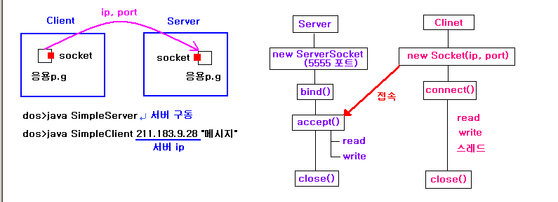

Socket ( 전화기에 비유 )
Port ( 전화선에 비유 )
Ip address ( 전화번호 역할 )

mode1.setRowCount(0); 테이블 내용 삭제
model.addRow(rowData ); rowData 추가
model.removeRow(행): 행 제거

int row=table.getSelectedRow(); // 행을 얻는다

table.getValueAt(행,열); 값을 얻는다
table.setValueAt("값",행,열) : 행열에 값 설정

String name=(String)table.getValueAt(row,col);

table.addMouseListener();

